**Задача**. Над проводящей бесконечной плоскостью проводника находится точечный заряд $+q$. Найти поверхностную плотность зарядов, индуцированных зарядом $q$ на поверхности проводника и напряженность поля в точках $F$ и $H$.

**Решение**. Рассматриваемый случай является простейшей моделью для применения метода электростатических изображений. Метод базируется на утверждении, что поверхность проводника является эквипотенциальной поверхностью, т.е. всюду на поверхности потенциал одинаков. Идея метода состоит в том, чтобы подбором дополнительных фиктивных зарядов получить поле, в котором эквипотенциальная поверхность совпадет с поверхностью проводника. В теории метод обосновывается и доказывается, что полученное решение задачи будет единственным.

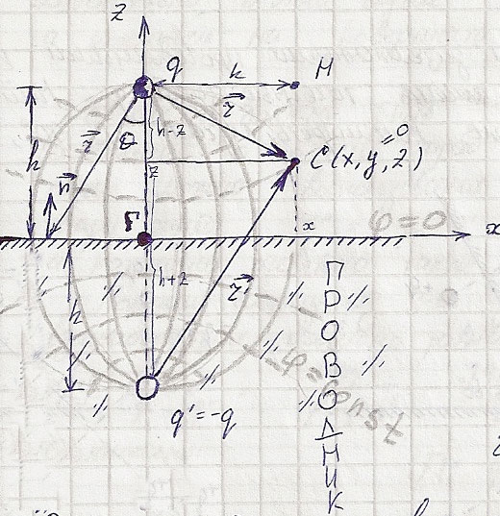

Итак, разметим заряд $-q$ под проводящей поверхностью на том же расстоянии от нее, что и исходный заряд. Суммарный потенциал системы зарядов

$$φ=\frac{q}{r}-\frac{q}{r^{'}}=q\left(\frac{1}{r}-\frac{1}{r'}\right)$$

Очевидно, при $r=r^{'}$ он равен нулю. Это как раз наша плоскость. Теперь мы не принимаем во внимание проводник и работаем только с нашими зарядами.

Поле на поверхности проводника найдется по теореме Гаусса $\left(ES=4πq\right)$. Оно равно

$$E_{n}=4πσ$$

Учитывая, что на поверхности проводника $E_{x}=E_{y}=0$ (рис), напишем

$$σ=\frac{1}{4π}E_{n}=-\frac{1}{4π} {grad}_{z} φ=-\frac{1}{4π}∙\frac{∂φ}{∂z}$$

Из рисунка видно, что

$$r=\sqrt{{\left(h-z\right)}^{2}+x^{2}}$$

$$r'=\sqrt{{\left(h+z\right)}^{2}+x^{2}}$$

Поэтому

$$φ_{c}=q\left(\frac{1}{\sqrt{{\left(h-z\right)}^{2}+x^{2}}}-\frac{1}{\sqrt{{\left(h+z\right)}^{2}+x^{2}}}\right)$$

$$\frac{∂φ_{c}}{∂z}=q\left(\frac{h-z}{r^{3}}+\frac{h+z}{{r'}^{3}}\right)$$

На поверхности проводника $r=r'$, $z=0$, $r=\frac{h}{\cos{θ}}$

$$\frac{∂φ}{∂z}=\frac{2qh}{r^{3}}=\frac{2q\cos^{3}{θ}}{h^{2}}$$

$$σ=-\frac{1}{4π}∙\frac{∂φ}{∂z}=-\frac{1}{4π}∙\frac{2q\cos^{3}{θ}}{h^{2}}=-\frac{q\cos^{3}{θ}}{2πh^{2}}=-\frac{qh}{2πr^{3}}$$

В точке $F$:

$$E_{F}=4πσ_{θ=0}=-\frac{2q}{h^{2}}$$

В точке :

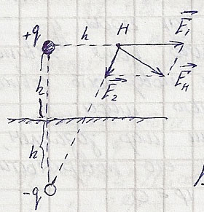

**Задача[4]**. На высоте $h$ над поверхностью бесконечной металлической пластины находится точечный заряд. Одна из силовых линий этого заряда оканчивается на поверхности пластины на расстоянии $x=h\sqrt{3}$ от точки, над которой размещен заряд $\left(x=0\right)$. Определить, под каким углом к горизонту силовая линия выходит из заряда.

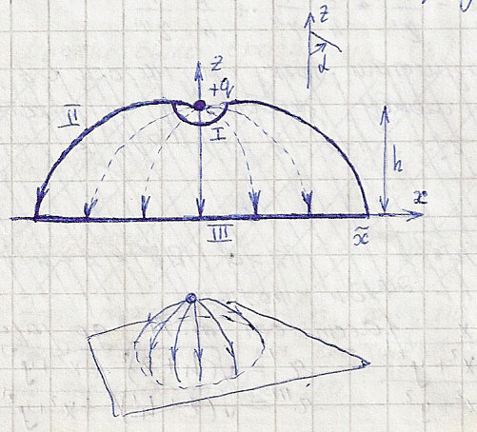**Решение**. Выделим на рисунке область интегрирования для интеграла Гаусса. Пусть III – поверхность проводника, II – поверхность, которая получается вращением силовой линии вокруг оси $OZ$, I – часть сферической поверхности с центром в точке нахождения заряда (рис).

Итак

$$∯_{S}^{ }{E_{n}dS}=\iint_{I}^{ }{E_{n}dS}+\iint_{II}^{ }{E_{n}dS}+\iint_{III}^{ }{E_{n}dS}=4πq=0$$

Получим значения интегралов.

$$\iint_{I}^{ }{E_{n}dS}=\iint_{I}^{ }{\vec{E}\vec{n}dS}=-q\iint_{I}^{ }{\frac{\vec{r}}{r^{3}}\vec{n}dS}=-q\iint_{I}^{ }{\frac{\cos\left(\vec{r},\vec{n}\right)}{r^{3}}dS}=-qΩ$$

где $Ω$– телесный угол. Очевидно

$$\iint_{II}^{ }{E_{n}dS}=0$$

Для того чтобы найти третий интеграл, нам нужно знать поле на поверхности проводящей плоскости. Его мы вычисляли ранее.

$$σ=-\frac{qh}{2πr^{3}}=-\frac{qh}{2π{\left(h^{2}+x^{2}\right)}^{\frac{3}{2}}}, E_{n}=4πσ=-\frac{2qh}{{\left(h^{2}+x^{2}\right)}^{\frac{3}{2}}}$$

где $n$– нормаль к поверхности проводника. Заметим, что для третьей поверхности $dS=d\left(πx^{2}\right)$ и тогда

$$\iint_{III}^{ }{E_{n}dS}=2qh\iint_{III}^{ }{\frac{dS}{{\left(h^{2}+x^{2}\right)}^{\frac{3}{2}}}}=2qh\int_{0}^{ \tilde{x}=h\sqrt{3}}{\frac{2πxdx}{{\left(h^{2}+x^{2}\right)}^{\frac{3}{2}}}}=4πq\left(1-\frac{h}{\sqrt{h^{2}+{\tilde{x}}^{2}}}\right)=2πq$$

Получаем, что

$$∯_{S}^{ }{E_{n}dS}=-qΩ+2πq=0$$

или

$$Ω=2π$$

Это означает, что силовая линия выходит под прямым углом. Однако мы в ходе решения задачи получили более общий результат:

$$Ω=4πq\left(1-\frac{h}{\sqrt{h^{2}+{\tilde{x}}^{2}}}\right)$$

где $\tilde{x}$– координата падения силовой линии.

**Задача[4]**. Над бесконечной заряженной плоскостью проходит параллельно ей на расстоянии $h$ заряженный провод. На каком расстоянии от него падают силовые линии на поверхность, если они разлетаются в горизонтальном направлении друг от друга.

**Решение**. Задачу решаем так же, как и для случая точечного заряда. Для этого нам понадобиться значение поля на поверхности плоского проводника.

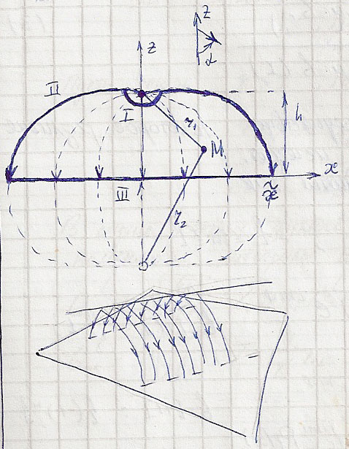

Потенциал тонкого провода нам известен

$$φ=-2χ\ln{r}$$

На поверхности проводника он найдется методом изображений:

$$φ=-2χ{\ln{r}}_{1}+2χ{\ln{r}}_{2}$$

$$φ=-2χ\ln{\sqrt{{\left(h-z\right)}^{2}+x^{2}+y^{2}}}+2χ\ln{\sqrt{{\left(h+z\right)}^{2}+x^{2}+y^{2}}}$$

$$\frac{∂φ}{∂z}|_{z=0}^{ }=\frac{2χ\left(h-z\right)}{{\left(h-z\right)}^{2}+x^{2}+y^{2}}|_{z=0}^{ }+\frac{2χ\left(h+z\right)}{{\left(h+z\right)}^{2}+x^{2}+y^{2}}|_{z=0}^{ }=\frac{2χh}{h^{2}+x^{2}+y^{2}}+\frac{2χh}{h^{2}+x^{2}+y^{2}}$$

Ввиду симметрии задачи можем положить $y=0$, тогда

$$\frac{∂φ}{∂z}|_{z=0}^{ }=\frac{4χh}{h^{2}+x^{2}}$$

$$E_{z}=-\frac{∂φ}{∂z}, E_{z}\left(z=0\right)=-\frac{4χh}{h^{2}+x^{2}}$$

Выделяем соответствующую поверхность. Для нее

$$∯_{S}^{ }{E_{n}dS}=\iint_{I}^{ }{E_{n}dS}+\iint_{II}^{ }{E_{n}dS}+\iint_{III}^{ }{E_{n}dS}+\iint_{IV}^{ }{E_{n}dS}=4πq=0$$

где $IV$– плоскости оснований, а остальные указаны на рисунке. Очевидно,

$$\iint_{II}^{ }{E_{n}dS}=\iint_{IV}^{ }{E_{n}dS}=0$$

Вычисляем остальные интегралы $\left(dS=d\left(2lx\right)=2ldx\right)$.

$$\iint_{III}^{ }{E_{n}dS}=\iint_{III}^{ }{\frac{4χh}{h^{2}+x^{2}}dS}=8lχh\int_{0}^{\tilde{x}}{\frac{dx}{h^{2}+x^{2}}}=8lχ arctg\frac{\tilde{x}}{h}$$

Для вычисления интеграла введем угол $α$, отсчитываемый от оси $OZ$. Его нулевое значение это направление от провода в точку $z=0$. Тогда $dS=2rdα∙l$ и $S=2rlα$

$$\iint_{I}^{ }{E_{n}dS}=-\frac{2χ}{r}2rlα=-4χlα$$

Итак,

$$-4χlα+8lχ arctg\frac{\tilde{x}}{h}=0$$

Или

$$α=2arctg\frac{\tilde{x}}{h}$$

В частности, в условии задачи линии разлетаются горизонтально. Это значит, что $α=\frac{π}{2}$ или что $$arctg\frac{\tilde{x}}{h}=\frac{π}{4}, \tilde{x}=h$$

Т.е. линии разлетаются на расстояние $2h$ друг от друга.

**Задача**. Найти силу, действующую на заряд, находящийся между двумя проводящими плоскостями, расположенными под углом 90 градусов.

**Решение**. Применение метода электростатических изображений ясно из рисунка. Не трудно убедиться в том, что система зарядов образует на поверхности проводников нулевой (постоянный) потенциал. Задача свелась к простой геометрии.

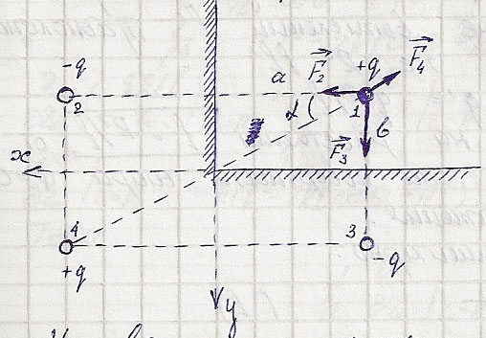

В проекциях:

$$F_{x}=F_{2}-F_{4}\cos{α}, \cos{α}=\frac{a}{\sqrt{a^{2}+b^{2}}}$$

$$F_{y}=F_{3}-F_{4}\sin{α}, \sin{α}=\frac{b}{\sqrt{a^{2}+b^{2}}}$$

Нетрудно получить, что

$$F_{x}=q^{2}\left(\frac{1}{4a^{2}}-\frac{\cos{α}}{4\left(a^{2}+b^{2}\right)}\right), F_{y}=q^{2}\left(\frac{1}{4b^{2}}-\frac{\sin{α}}{4\left(a^{2}+b^{2}\right)}\right)$$

В частности, если $a=b$ (биссектриса)

$$F=\sqrt{F_{x}^{2}+F_{y}^{2}}=\frac{q^{2}}{8a^{2}}\left(2\sqrt{2}-1\right)$$

**Задача**. Двугранный угол между заземленными проводящими плоскостями равен $α_{0}$. Внутри угла находится точечный заряд $q$. Для случаев $α_{0}={90}^{0},{60}^{0},{45}^{0}$ показать, как разместятся фиктивные заряды для применения метода электростатического изображения.

**Решение**.

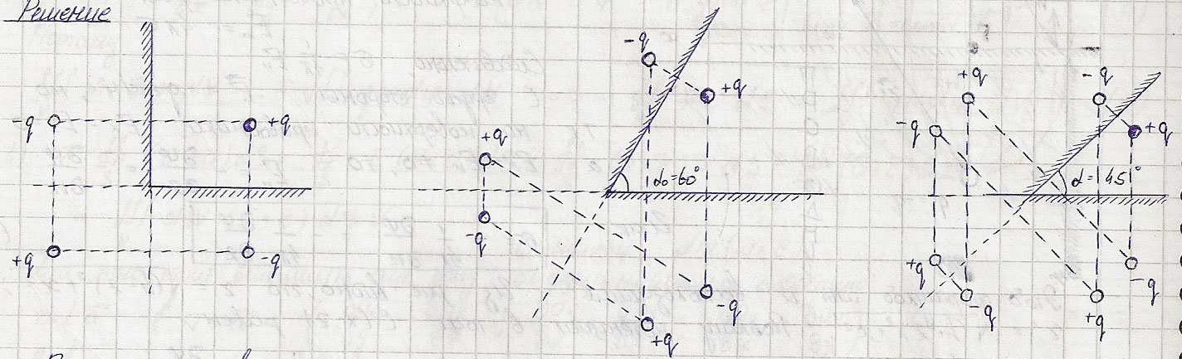

**Задача**. Определить силу притяжения между точечным зарядом $q$ и металлическим шаром. Заряд находится на расстоянии $l$ от центра шара. Рассмотреть два случая: 1) шар заземлен, 2) шар изолирован, а полный его заряд равен нулю.

**Решение**. Решаем задачу методом изображений. Выясним, какой фиктивный заряд нужно разместить внутри сферы, чтобы на ее поверхности получить равный потенциал.

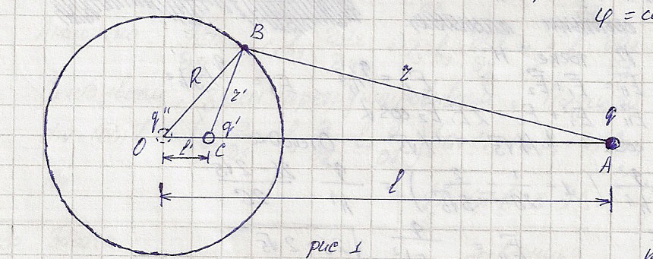

1. Шар заземлен. На его поверхности $φ=0$. На расстоянии $l'$ от центра сферы поместим фиктивный заряд $q'$. Тогда

$$\frac{q^{'}}{r'}+\frac{q}{r}=0$$

Предположив, что $q>0$, получим $q^{'}=-q\frac{r^{'}}{r}$. Это отношение позволяет варьировать выбор расстояния $l'$. В частности, предположим, что треугольники OBC и OAB подобны (рис). Тогда $\frac{r^{'}}{R}=\frac{r}{l}$ или $\frac{r^{'}}{r}=\frac{R}{l}$. В этом случае

$$q^{'}=-q\frac{R}{l}$$

Отметим также, что $\frac{R}{l^{'}}=\frac{l}{R}$ так что

$$l^{'}=\frac{R^{2}}{l}$$

Итак, поместив заряд $q^{'}=-q\frac{R}{l}$ на расстоянии $l^{'}=\frac{R^{2}}{l}$ от центра сферы, мы получим эквипотенциальную поверхность, совпадающую с поверхностью шара.

Сила притяжения найдется теперь элементарно

2. Шар изолирован. Изоляция шара означает, что он не получает и не отдает заряды. Под действием заряда $q$ заряды на поверхности шара перераспределяются, но полный заряд остается равным нулю. В таком случае, заряд $q^{'}=-q\frac{R}{l}$, полученный в предыдущей задаче, с обратным знаком достаточно расположить в центре шара. Назовем его $q^{''}=-q'$. Действительно, полный заряд шара тогда равен нулю, а потенциал на поверхности шара создается только этим зарядом (от других зарядов он равен нулю по построению) и равен $\frac{q^{''}}{R}=const$.

Сила взаимодействия

$$F=\frac{qq^{'}}{{\left(l-l^{'}\right)}^{2}}+\frac{qq^{''}}{l^{2}}=\frac{q^{2}R}{l^{3}}-\frac{q^{2}Rl}{{\left(l^{2}-R^{2}\right)}^{2}}$$

Замечание. А что если заряд сферы не равен нулю, а имеет значение $q_{0}$? Как нетрудно догадаться, в этом случае в центре сферы нужно поместить заряд $q^{''}=q_{0}-q'$.

**Задача**. Точечный заряд $q$ находится на расстоянии $l$ от изолированного металлического шара с нулевым зарядом. Найти поверхностную плотность заряда, индуцированного на его поверхности.

**Решение**. Метод решения подробно обсуждался в предыдущей задаче. Рассмотрим точку $B$ вне сферы. Потенциал в этой точке

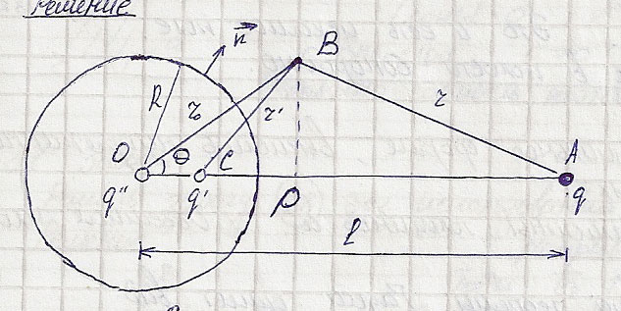

Поскольку поле нормально к поверхности проводника, можем написать

$$E_{n}=-\frac{∂φ}{dr_{0}}, σ=-\frac{1}{4π}∙\frac{∂φ}{dr_{0}}\begin{matrix} \\ |r_{0}=r\end{matrix}$$

$$r=\sqrt{PA^{2}+PB^{2}}, r^{'}=\sqrt{CP^{2}+PB^{2}}$$

$$OC=l^{'}=\frac{R^{2}}{l}, CP=OP-OC=r_{0}\cos{θ}-\frac{R^{2}}{l}$$

$$PB=r_{0}\sin{θ}, PA=l-r_{0}\cos{θ}$$

Подставив, получаем

$$φ=\frac{q}{\sqrt{l^{2}+r_{0}^{2}-2lr_{0}\cos{θ}}}-\frac{q∙\frac{R}{l}}{\sqrt{r_{0}^{2}-\frac{2r_{0}R^{2}}{l}\cos{θ}+\frac{R^{4}}{l^{2}}}}+\frac{q∙\frac{R}{l}}{r_{0}}$$

$$σ=-\frac{1}{4π}∙\frac{∂φ}{dr_{0}}\begin{matrix} \\ |r_{0}=r\end{matrix}=\frac{q}{4π}\left(\frac{1}{lR}-\frac{l^{2}-R^{2}}{R{\left(l^{2}-2lR\cos{θ}+R^{2}\right)}^{\frac{3}{2}}}\right)$$

**\*\*Задача**. Определить дипольный момент изолированной незаряженной сферы в однородном электрическом поле $\vec{E}$.

**Решение**. Для решения задачи прибегнем к искусственному приему, подобно тому, как это было проделано в предыдущих задачах. Вернемся к рисунку предыдущей задачи. Предположим, шар поляризован под воздействием поля точечного заряда $q$. Это поле неоднородное, но если мысленно заряд переносить в бесконечность поле вокруг шара будет однородным.

Пусть поле заряда $q$ в центре сферы равно $\vec{E}$. Удалять заряд будем с условием, что поле не изменится. Поляризационные заряды создают такое же поле, что и диполь длины $l'$. Вспомним, что $q^{'}=-q\frac{R}{l}$, $q^{''}=-q'$, $l^{'}=\frac{R^{2}}{l}$. Если заряд $q$ положительный, то $q^{'}$ отрицательный и диполь направлен от заряда по полю.

$$p=-q^{'}l^{'}=q\frac{R}{l}\frac{R^{2}}{l}=\frac{qR^{3}}{l^{2}}$$

$$E=\frac{q}{l^{2}}$$

Окончательно

$$\vec{p}=R^{3}\vec{E}$$

**\*\*Задача[6№155]**. Заряженная проводящая плоскость имеет выступ в форме полусферы радиуса $R$. Центр сферы лежит на плоскости. На оси симметрии системы, на расстоянии $h>R$ от плоскости находится точечный заряд $q$. Используя метод изображений, найти поле $φ$, а также заряд $Q$, индуцированный на выступе.

**Решение**. Последовательно размещаем заряды. Если бы выступа не было, то заряд $q$ компенсировался бы зарядом $q^{'}=-q$, размещенный симметрично плоскости. Если бы была только сфера, то поверхность равного потенциала создавалась бы зарядом $q^{''}=-q\frac{R}{h}$. Расположив заряд $q''$, можно увидеть, что искажение от его поля нужно компенсировать зарядом .

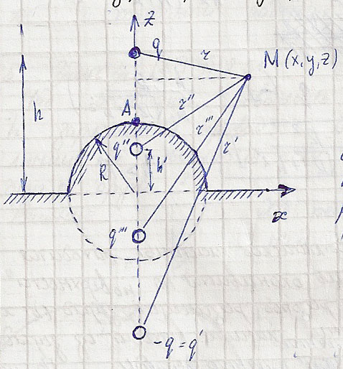

Потенциал в точке $M$:

$$φ=\frac{q}{r}+\frac{q^{'}}{r'}+\frac{q^{''}}{r''}+\frac{q^{'''}}{r'''}$$

$$φ=\frac{q}{r}-\frac{q}{r^{'}}-\frac{R}{h}\frac{q}{r^{''}}+\frac{R}{h}\frac{q}{r'''}$$

Из рисунка видим, что

$$r=\sqrt{{\left(h-z\right)}^{2}+x^{2}+y^{2}}, r'=\sqrt{{\left(h+z\right)}^{2}+x^{2}+y^{2}}$$

$$r''=\sqrt{{\left(z-h^{'}\right)}^{2}+x^{2}+y^{2}}, r'''=\sqrt{{\left(z+h'\right)}^{2}+x^{2}+y^{2}}$$

Подставим значения в потенциал:

$$φ=\frac{q}{\sqrt{{\left(h-z\right)}^{2}+x^{2}+y^{2}}}-\frac{q}{\sqrt{{\left(h+z\right)}^{2}+x^{2}+y^{2}}}-\frac{R}{h}\frac{q}{\sqrt{{\left(z-h^{'}\right)}^{2}+x^{2}+y^{2}}}+\frac{R}{h}\frac{q}{\sqrt{{\left(z+h'\right)}^{2}+x^{2}+y^{2}}}$$

Пусть $ρ^{2}=x^{2}+y^{2}+z^{2}$, тогда

$$φ=\frac{q}{\sqrt{ρ^{2}+h^{2}-2hz}}-\frac{q}{\sqrt{ρ^{2}+h^{2}+2hz}}-\frac{R}{h}\frac{q}{\sqrt{ρ^{2}+\frac{R^{4}}{h^{2}}-\frac{2zR^{2}}{h}}}+\frac{R}{h}\frac{q}{\sqrt{ρ^{2}+\frac{R^{4}}{h^{2}}+\frac{2zR^{2}}{h}}}$$

$$φ=\frac{q}{\sqrt{ρ^{2}+h^{2}-2hz}}-\frac{q}{\sqrt{ρ^{2}+h^{2}+2hz}}-\frac{q}{\sqrt{\frac{ρ^{2}h^{2}}{R^{2}}+R^{2}-2zh}}+\frac{q}{\sqrt{\frac{ρ^{2}h^{2}}{R^{2}}+R^{2}+2zh}}$$

Поскольку $E_{n}=4πσ$ и на поверхности сферы

$$E_{n}=-\frac{dφ}{dρ}|_{ρ=R}^{ }$$

то

$$σ=-\frac{1}{4π}\frac{dφ}{dρ}|_{ρ=R}^{ }$$

Сначала вычислим производную, заметив, что $z=ρ\cos{θ}$

$$\frac{dφ}{dρ}=-\frac{\frac{1}{2}q\left(2ρ-2h\cos{θ}\right)}{{\left(ρ^{2}+h^{2}-2hz\right)}^{\frac{3}{2}}}+\frac{\frac{1}{2}q\left(2ρ+2h\cos{θ}\right)}{{\left(ρ^{2}+h^{2}+2hz\right)}^{\frac{3}{2}}}+\frac{\frac{1}{2}q\left(2\frac{ρh^{2}}{R^{2}}-2h\cos{θ}\right)}{{\left(\frac{ρ^{2}h^{2}}{R^{2}}+R^{2}-2zh\right)}^{\frac{3}{2}}}-\frac{\frac{1}{2}q\left(2\frac{ρh^{2}}{R^{2}}+2h\cos{θ}\right)}{{\left(\frac{ρ^{2}h^{2}}{R^{2}}+R^{2}+2zh\right)}^{\frac{3}{2}}}$$

$$\frac{dφ}{dρ}|_{ρ=R}^{ }=-\frac{q\left(R-h\cos{θ}\right)}{{\left(R^{2}+h^{2}-2hR\cos{θ}\right)}^{\frac{3}{2}}}+\frac{q\left(R+h\cos{θ}\right)}{{\left(R^{2}+h^{2}+2hR\cos{θ}\right)}^{\frac{3}{2}}}+\frac{q\left(\frac{h^{2}}{R}-h\cos{θ}\right)}{{\left(h^{2}+R^{2}-2hR\cos{θ}\right)}^{\frac{3}{2}}}-\frac{q\left(\frac{h^{2}}{R}+h\cos{θ}\right)}{{\left(h^{2}+R^{2}+2hR\cos{θ}\right)}^{\frac{3}{2}}}$$

$$\frac{dφ}{dρ}|_{ρ=R}^{ }=\frac{-q\left(R-h\cos{θ}\right)+q\left(\frac{h^{2}}{R}-h\cos{θ}\right)}{{\left(R^{2}+h^{2}-2hR\cos{θ}\right)}^{\frac{3}{2}}}+\frac{q\left(R+h\cos{θ}\right)-q\left(\frac{h^{2}}{R}+h\cos{θ}\right)}{{\left(R^{2}+h^{2}+2hR\cos{θ}\right)}^{\frac{3}{2}}}$$

$$\frac{dφ}{dρ}|_{ρ=R}^{ }=-\frac{q\left(R-\frac{h^{2}}{R}\right)}{{\left(R^{2}+h^{2}-2hR\cos{θ}\right)}^{\frac{3}{2}}}+\frac{q\left(R-\frac{h^{2}}{R}\right)}{{\left(R^{2}+h^{2}+2hR\cos{θ}\right)}^{\frac{3}{2}}}$$

Заметив, что

$$dS=R^{2}\sin{θ}dαdθ, 0≤α≤2π, 0≤θ≤\frac{π}{2}$$

$$dq=σdS, dq=-\frac{1}{4π}\frac{dφ}{dρ}|_{ρ=R}^{ }dS$$

мы можем найти полный заряд

$$Q=-\frac{1}{4π}\int_{0}^{2π}{dα}\int_{0}^{\frac{π}{2}}{\left(-\frac{q\left(R-\frac{h^{2}}{R}\right)}{{\left(R^{2}+h^{2}-2hR\cos{θ}\right)}^{\frac{3}{2}}}+\frac{q\left(R-\frac{h^{2}}{R}\right)}{{\left(R^{2}+h^{2}+2hR\cos{θ}\right)}^{\frac{3}{2}}}\right)R^{2}\sin{θ}dθ}$$

$$Q=-\frac{qR^{2}\left(R-\frac{h^{2}}{R}\right)}{2}\int_{0}^{\frac{π}{2}}{\left(-\frac{1}{{\left(R^{2}+h^{2}-2hR\cos{θ}\right)}^{\frac{3}{2}}}+\frac{1}{{\left(R^{2}+h^{2}+2hR\cos{θ}\right)}^{\frac{3}{2}}}\right)\sin{θ}dθ}$$

Замена

$$t=R^{2}+h^{2}-2hR\cos{θ}, dt=2hR\sin{θ}dθ$$

и простое интегрирование приводит к такому результату:

$$Q=-q\left(1-\frac{h^{2}-R^{2}}{h\sqrt{R^{2}+h^{2}}}\right)$$